2019年4月 宍道湖 塩分･溶存酸素

● 表層塩分（左）・底層塩分（右） 水平分布
表層塩分平均値 5.5 psu 底層塩分平均値：5.7 psu

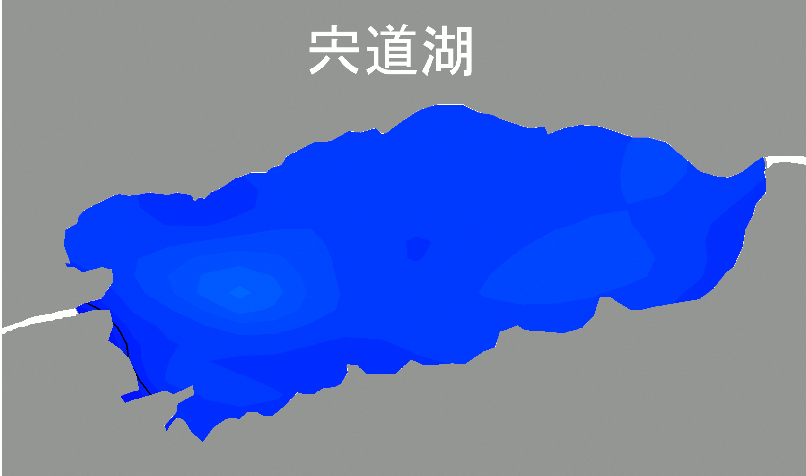
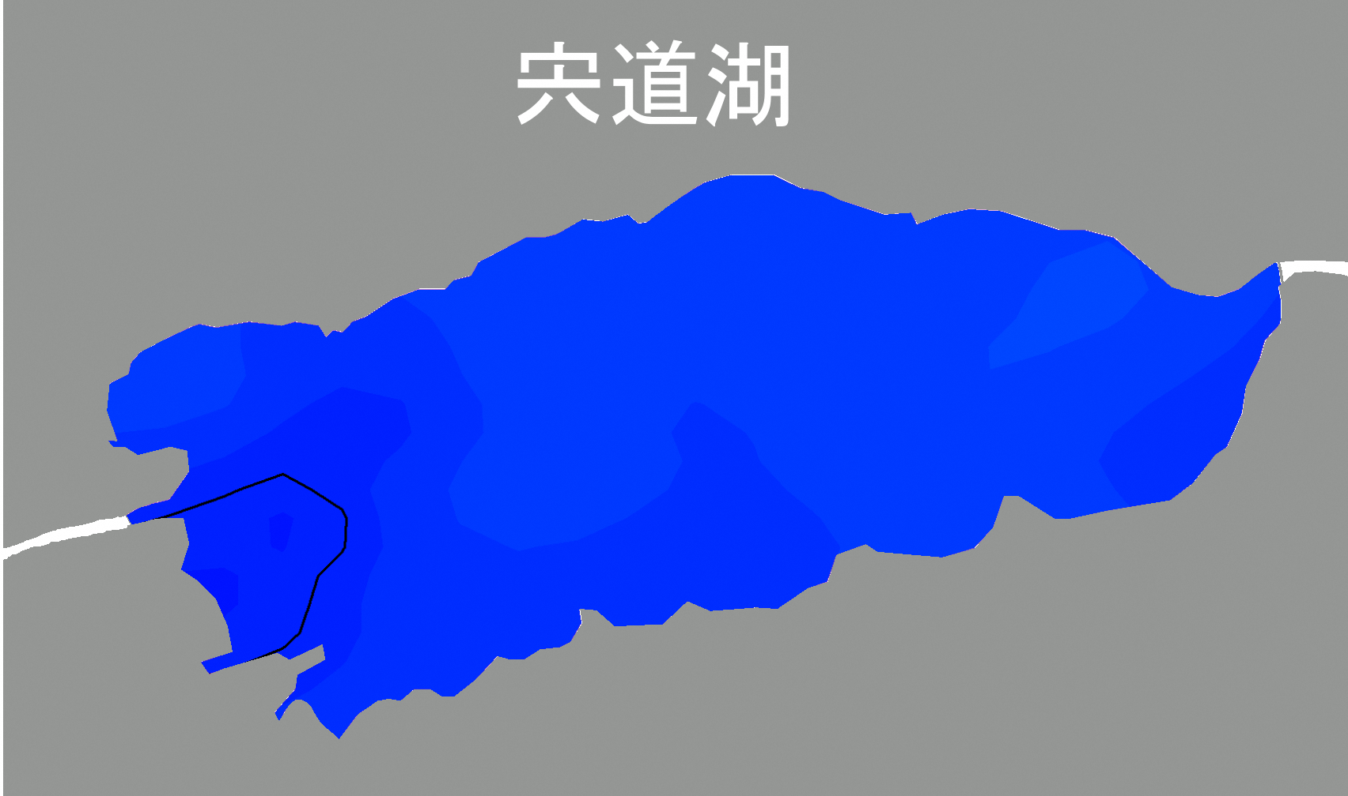

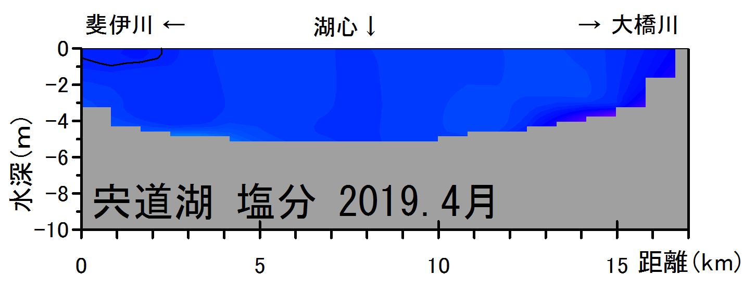
● 塩分 鉛直分布
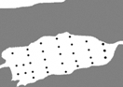
調査地点
鉛直ライン

● 溶存酸素 底層水平（左）・鉛直分布（右）
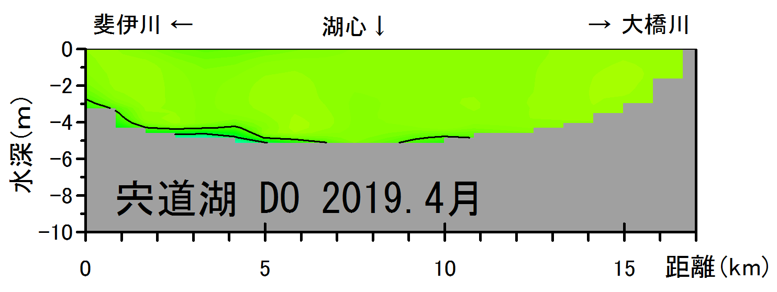
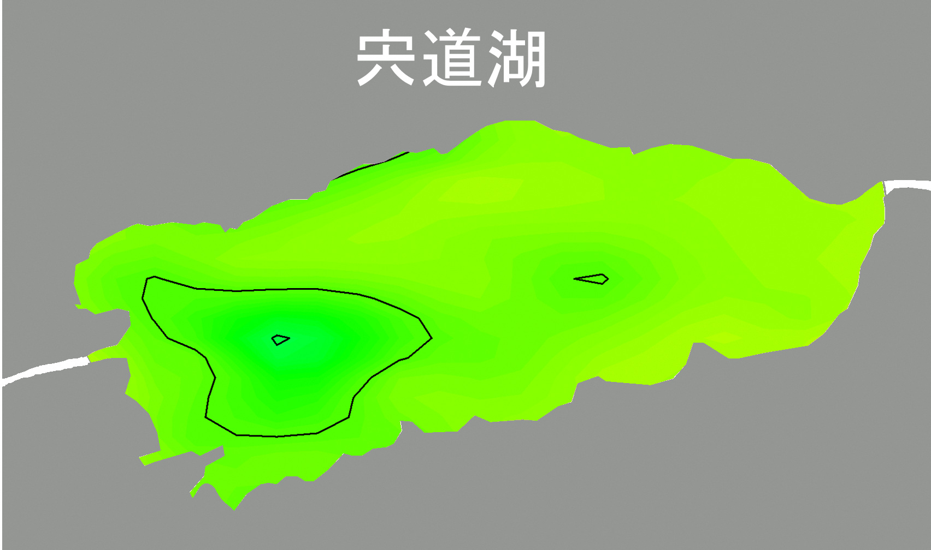
＿
↓貧酸素
状態

